Leçon N° 2
Quelques propriétés de l’air et ses constituants

www.coursfacile.com
- Quelques propriétés de l’air
- Expérience
Prenant une seringue remplie d’air, et le piston se met à mi-course, puis on branche un manomètre
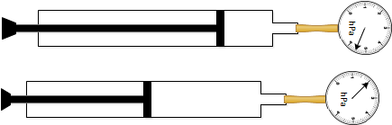
Doc 3-4-p :21
- Observation
- Doc B : Si le volume d’air diminue, sa pression augmente : L’air est compressible.
- Doc C : Si le volume d’air augmente, sa pression diminue : L’air est expansible.
- Conclusion
L’air n’a pas de volume propre comme tous les gaz. Il est compressible et expansible
- Masse de l’air
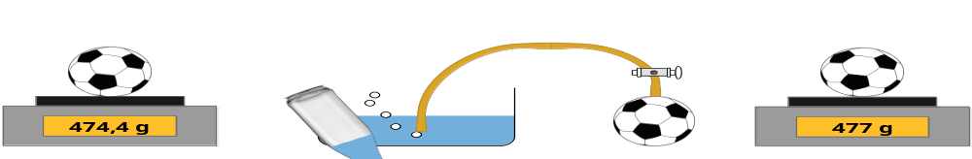
- Expérience

- Observation
- La masse du ballon :
- Gonflé : 477 g
- Dégonflé : 474.4 g
- La masse de deux litres d’air est:
m_{air}=m₁- m₂=2,6g
- Conclusion
- L’air a une masse .
www.coursfacile.com

- 1L d’air a une masse voisine de 1.3 g
Exercice d’application 1:
Calculer la masse de l’air dans une chambre de hauteur h=3m , de largeur l=5m , de longueur L=6m
On donne la masse volumique de l’air dans les conditions de la chambre $ρ=1.3 g/L$
- La composition de l’air
- Expérience
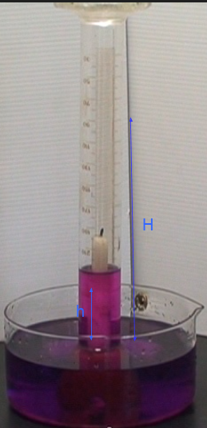
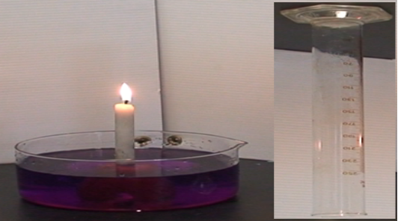
On place une bougie allumée dans un cristallisoir où il y’a de l’eau colorée.

- Observation
- L’eau monte dans l’éprouvette de 1/5 : manque d’un gaz
- La bougie s’éteint : pas d’oxygène
- Les gaz qui restent emprisonné dans l’éprouvette constitués essentiellement d’un gaz qu’on appelle diazote.
- Conclusion
- L’air est un mélange homogène de plusieurs gaz, il contient environ 21% de dioxygène, 78% de diazote 1% d’autres gaz.
Le volume de: V_{oxy}= 1/5 xV_{air} et V_{Az}= 4/5 xV_{air}
Exercice d’application 2:
Les dimensions de la chambre de Mohamed sont : 3mx3.5mx2.5
- Calculer le volume V d’air qu’elle contient en m³, et en L.
- Calculer, en m³ puis en L, les volumes de dioxygène et de diazote à mélanger pour remplir d’air cette chambre.
www.coursfacile.com

